关于“4.15”石洞子沟街道办事处富华山庄1期F座2单元802室亡人火灾事故调查报告
来源：双桥区人民政府 承德市双桥区·政府信息公开
原文链接：https://www.sqq.gov.cn/art/2024/6/11/art_6528_1006598.html
发布时间：2026-09-17 抓取时间：2026-10-23

索引号： 13570002/2024-06075 | 主题分类： 综合政务 | 发布机构： 双桥区政府办
成文日期： 2024-06-11 | 文件编号： | 有 效 性： 有效

关于“4.15”石洞子沟街道办事处富华山庄1期F座2单元802室亡人火灾事故调查报告
2024-06-11 10时15分浏览次数：

2024年4月15日，我区石洞子沟街道办事处富华山庄1期F座2单元802室发生火灾，造成1人死亡。根据河北省消防安全委员会办公室《关于进一步加强火灾事故调查处理工作的指导意见》（冀消安办〔2019〕56号）、河北省人民政府办公厅《河北省火灾事故调查处理规定》（冀政办字〔2022〕139号）和承德市人民政府《承德市火灾事故调查处理规定》（承德市政字〔2022〕5号）有关规定，经区政府研究决定，成立由区委常委、区政府常务副区长张胜勇任组长，区政府副区长、双桥公安分局局长范宝中及区消防救援大队大队长刘新春任副组长，相关部门主要负责同志为成员的“4.15”富华山庄1期F座2单元802室亡人火灾事故调查组，对此起火灾事故进行调查处理。（以下简称“火灾事故调查组”）。
火灾事故调查组按照“四不放过”和“科学严谨、依法依规、实事求是、注重实效”的原则，通过现场勘验、查阅资料、调查取证，查明了火灾发生的经过、原因、人员伤亡和直接经济损失等情况，认定了火灾性质和责任，并针对火灾原因及暴露出的问题，提出了防范措施，现将有关情况报告如下：
一、起火场所基本情况
（一）地理位置及建筑情况
火灾现场位于双桥区石洞子沟路富华山庄小区1期F座2单元，该楼共3个单元，东侧为佟山南小区8号楼、南侧为小区大门口、西侧为富华山庄1期C座、北侧为富华山庄1期D座，建筑2单元802室南侧主卧室起火，过火面积15平方米。

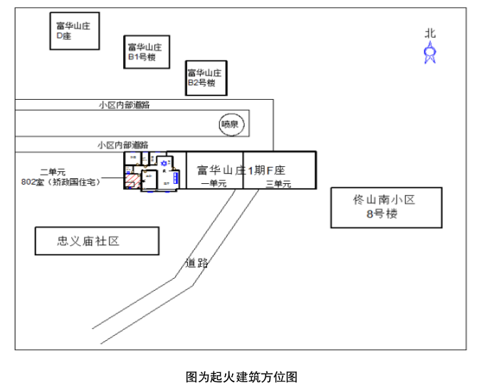

802室南侧客厅及南侧次卧发现安装球形摄像头，南侧主卧房间门及主卧卫生间门均被烧损，主卧室门直对着尸体，尸体背靠东南角墙上，尸体全身烧焦，且只剩上下肢残端，主卧西侧摆放有床，床的南侧放有床头柜，床的北侧放有电暖器，主卧区域内过火烧损严重，吊顶烧损严重大部分已经掉落在地上，窗户整体全部烧毁并有部分墙面烧损脱落。

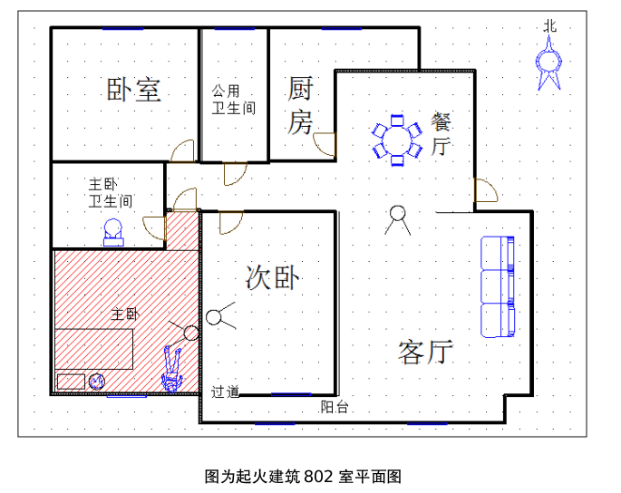

（二）住宅居住情况
起火建筑802室为三室两厅一厨二卫户型，东侧为入户门，西侧为主卧卫生间，南侧有一个客厅，一个阳台和两个卧室分别为主卧和次卧，北侧为餐厅厨房，公用卫生和卧室，房屋面积为141平方米，起火房间为南侧主卧室烧损情况较重，过火面积约15平方米，主卧卫生间区域内吊顶垮塌烟熏痕迹较为严重，北侧卧室，公共卫生间，厨房及餐厅和南侧次卧，客厅及阳台均有明显的烟熏痕迹但未过火，现场电闸情况为总闸和插座跳闸并经询问家属该屋内装有3部摄像头链接至其手机。
二、起火经过和初起火灾处置
（一）发现及报警情况。
（二）初期火灾处置情况。
（三）人员伤亡及逃生情况。

（四）当日天气情况。
（五）火灾损失情况。
三、消防部门灭火救援和战勤保障情况
（一）灭火救援
2024年4月15日2时32分，承德支队指挥中心接到报警称，位于承德市双桥区石洞子沟路富华山庄小区1期F座2单元8楼一住户家中起火，人员被困情况不详，立即调派辖区力量普乐路站出动2辆水罐消防车，1辆抢险救援车，19名消防救援人员赶赴现场，带队指挥员副站长费敬辉，大队长刘新春随警出动。
2时53分，普乐路站到达现场，经侦查，现场情况为2单元8楼802室家中卧室起火，经询问现场邻居称，该住户家中有1名老人居住，到场时防盗门为打开状态，呼喊无人应答，由于现场屋内烟气较大，暂时无法确定起火物质及人员被困情况，过火面积约15平方米，普乐路站正在实施内攻并搜寻是否有人员被困。
3时17分，现场明火已扑灭，起火物为卧室内的床、家具及吊顶，由于现场烟气较大，暂时无法确定有无被困人员，普乐路站正在进行排烟工作。
3时35分，经再次搜寻，发现1名被困人员。
3时42分，120医护人员到达现场，经现场医护人员确认，被困人员已无生命体征。
04时47分，普乐路站正在排查现场有无复燃可能。
05时30分，普乐路站现场排查完毕，已无复燃可能。
05时33分，普乐路站与家属及殡仪馆人员做好交接，现准备返回。
05时49分，普乐路站出警人员车辆已安全返回。
（二）战勤保障
1.消防救援力量现场处置过程约2小时37分钟，车载14吨水，扑救过程中共计出水10吨。因为天气因素和黑暗且浓烟环境下，实际灭火救援及搜救过程时间稍长。救援力量到场使用数字集群350兆组建无线通信网，并建立大队级指挥网，现场通信良好。
2.消防救援力量得知现场有被困人员，在展开扑救工作的同时，联系联勤联动单位承德市中心医院，调派1辆救护车、6名医护人员到场协助实施救护。
四、事故直接原因认定
（一）起火部位与起火点的认定。
（二）起火时间认定。
（三）起火原因的认定
1.刑警部门出具了排除人为纵火的相关证明材料。
2.经现场勘验，802室南侧主卧室西南角靠墙床头柜部位有烟盒、手机等物品的残骸和一个圆盘形的插线板。该插线板与床北侧的插座相连，插线头完好，插线板多股线束之间未发现有粘连现象。床上的床垫烧损只剩下弹簧，床垫上靠北侧有两个枕头，枕头底部有未烧毁的部分，床下的木板呈由南向北烧损越来越严重的迹象。床北侧电暖器的插头未插电。
3.经询问矫郑国（矫立春之子）得知矫立春患有帕金森和小脑萎缩，有吸烟史。
4.经查看矫立春主卧监控视频，2024年4月15日1时36分17秒，矫立春躺在床上点燃了一根香烟，2024年4月15日1时38分41秒，下床拿拐杖。2024年4月15日1时39分主卧监控视频中显示，烟头被矫立春扔在主卧室西南角的垃圾桶内，烟头保持未熄灭状态，火光放大并持续燃烧。
综合以上事实及证据，可以确定起火原因为矫立春遗留烟头引燃主卧西南角垃圾桶内垃圾引发火灾。
五、事故暴露出的问题
一是起火住宅家中长期患有帕金森和小脑萎缩疾病，且有卧床嗜烟习惯的老年人居住，身边无人照顾生活起居，发生火灾后自救能力差，且行动不便。
二是对重点人员消防安全登记、救助制度落实不到位。根据《河北省消防安全责任制规定》第九条的要求，村（居）民委员会应建立并落实对无人扶养、赡养或监护的孤儿、老年人、残疾人和精神病人等重点人员的消防安全登记、救助制度。
三是消防宣传工作开展不扎实。根据《中华人民共和国消防法》第六条第一款：“各级人民政府应当组织开展经常性的消防宣传教育，增强公民的消防安全意识”和第六条第七款：“村民委员会、居民委员会应当协助人民政府以及公安机关、应急管理等部门，加强消防宣传教育”，居民委员会应开展有针对性的消防宣传教育，广泛普及防火灭火和逃生自救常识。
六、事故责任及处理建议
一是
二是
三是
七、工作意见和建议
一是
二是
三是
四是

承德市双桥区人民政府
2024年6月11日

关闭
打印

